Описательный отчет за май

05.05. Соревнования по северной ходьбе, посвященные Дню Победы, Территория около МСК «Олимпия», ул. Калинина, 66/1, где общее количество составило 29 человек. Мероприятие провел инструктор по спорту – Соколовский А.А.
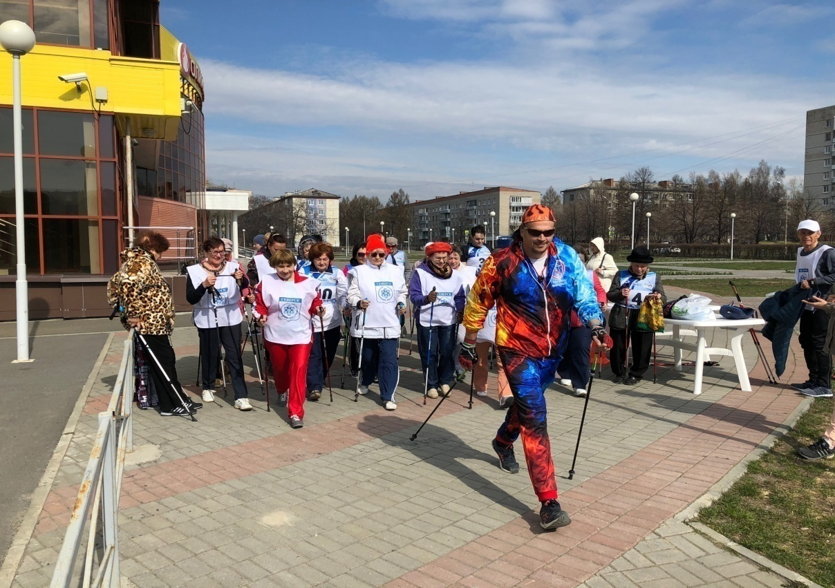
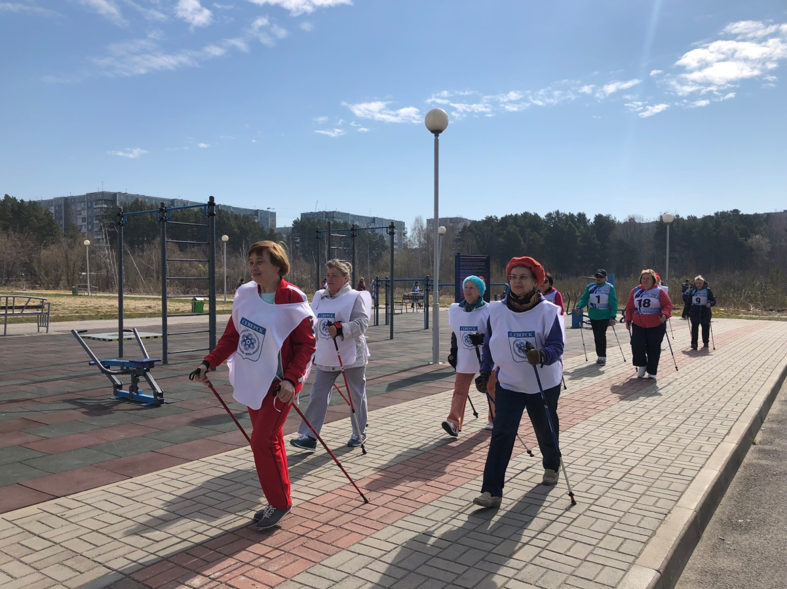

13.05. Физкультурно – спортивное мероприятие «Северск, выходи гулять!» (на площадках воркаут, установленных при поддержке ТВЭЛ), Спортивная открытая площадка около спортивного зала «Кедр», микр. Сосновка, ул. Сосновая, 16, стр.2, где общее количество составило 18 человек. Мероприятие провел инструктор по спорту – Воложанцев М.М.
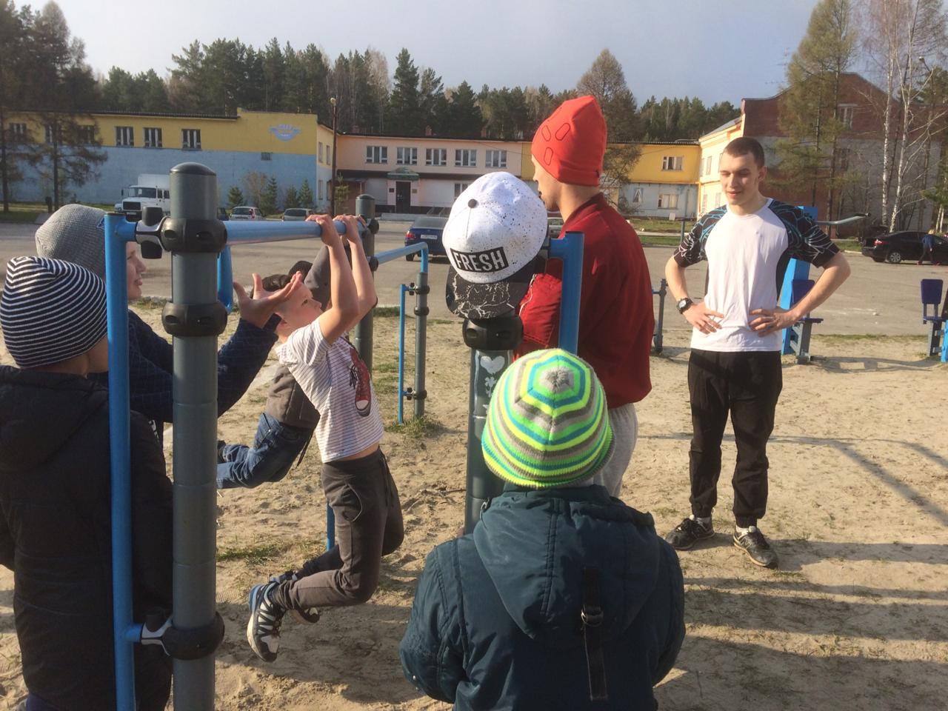
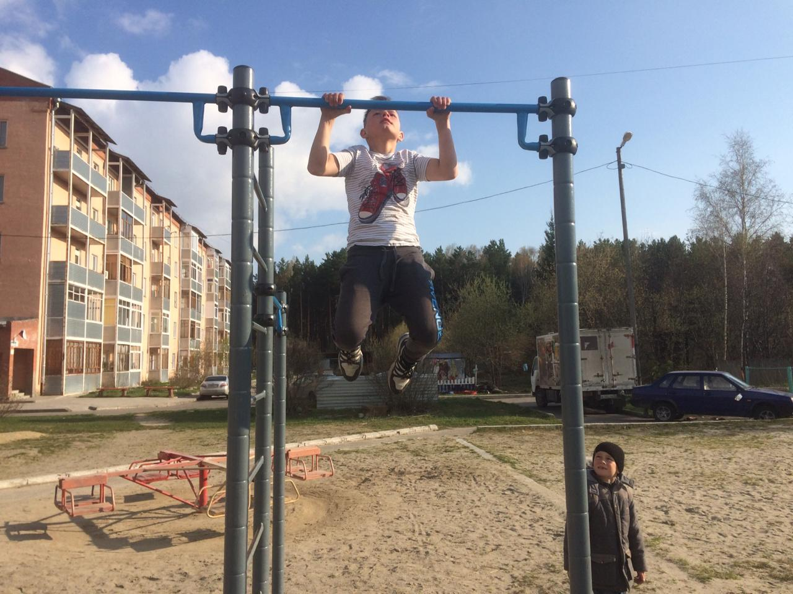

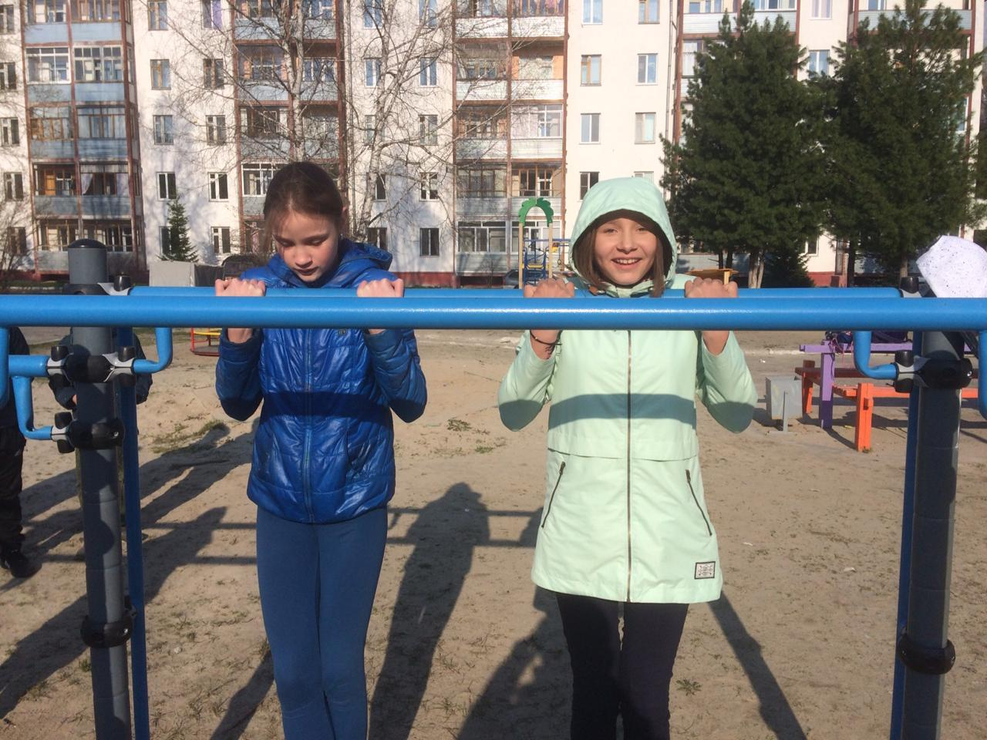
17.05. Спортивный праздник, посвященный Дню Победы, Спортивный зал,
МБОУ «СОШ№88 им. А.Кочева и А. Бородина», просп. Коммунистический, 141, где общее количество участников составило 36 человек. Мероприятие провел инструктор по спорту – Короткова В.В.
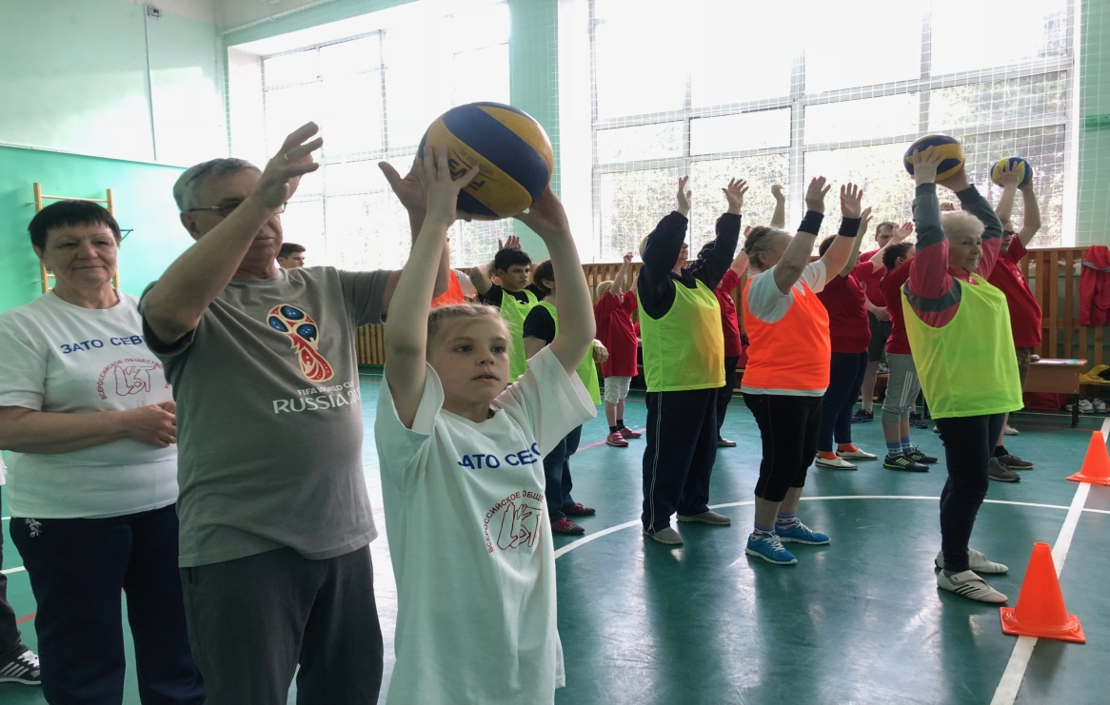

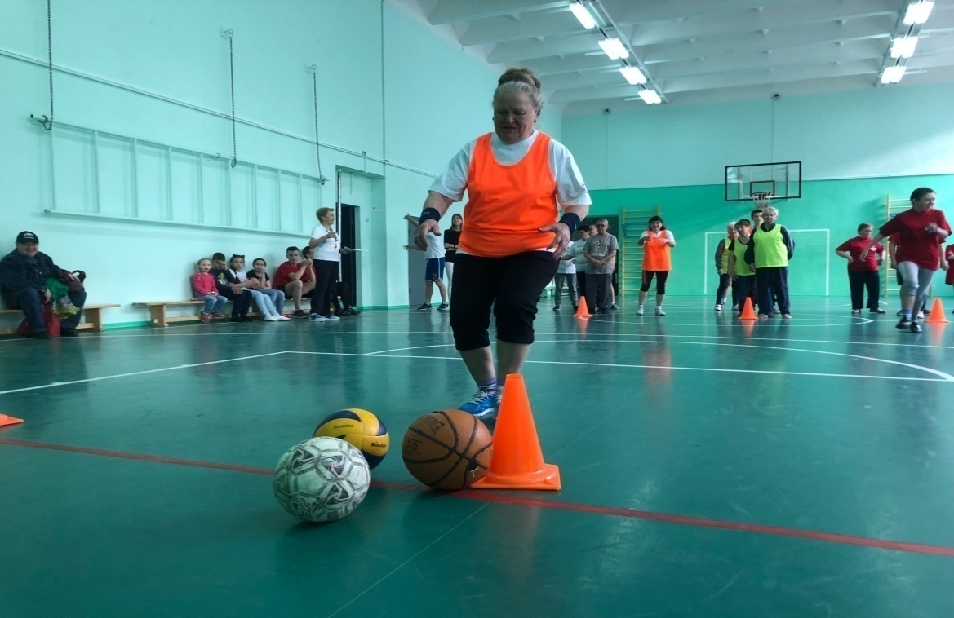
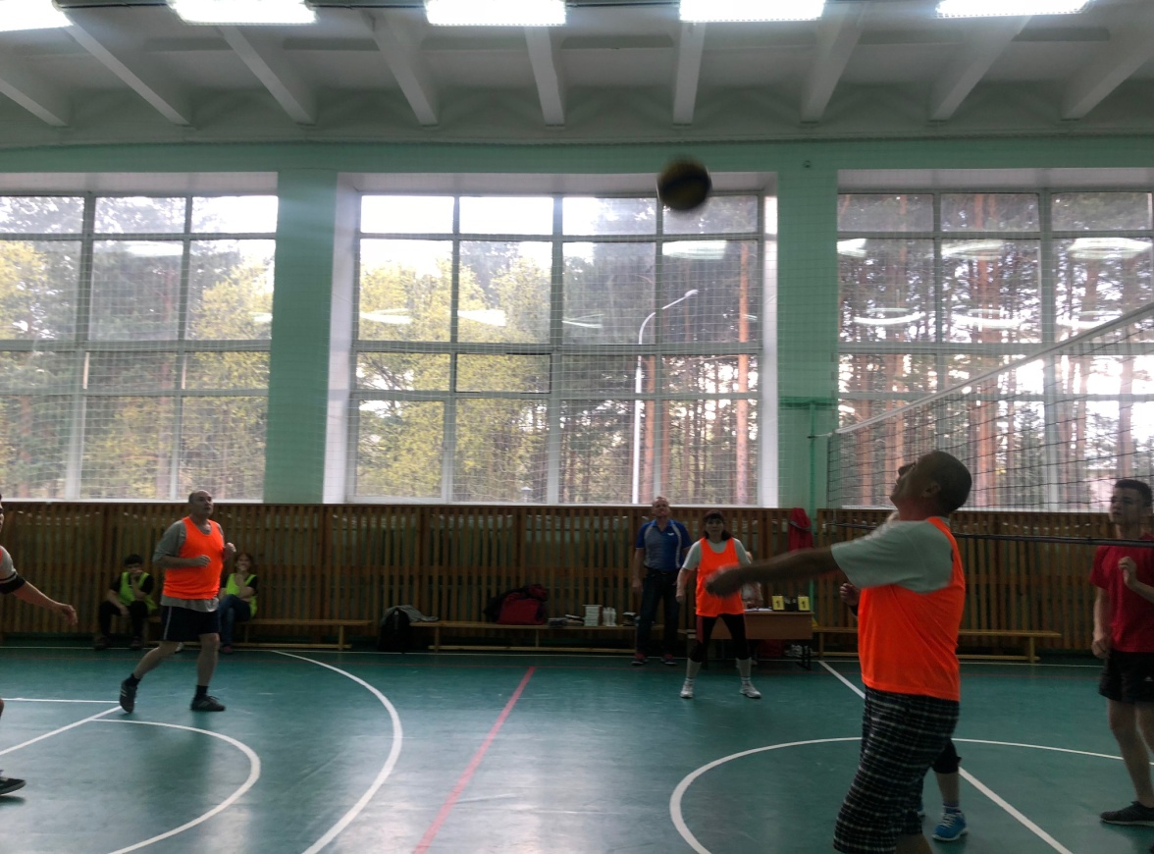
18.05. День массового футбола среди команд по месту жительства, Спортивная открытая площадка, МБОУ «СОШ№88 им. А.Кочева и А. Бородина», просп. Коммунистический, 141. Приняли участие следующие команды: «Полюс», «Вымпел», «Ровесник», «Чайка-1», где общее количество составило 35 человек. Победу одержала команда «Ровесник». Мероприятие провел инструктор по спорту – Цыганков А.В.

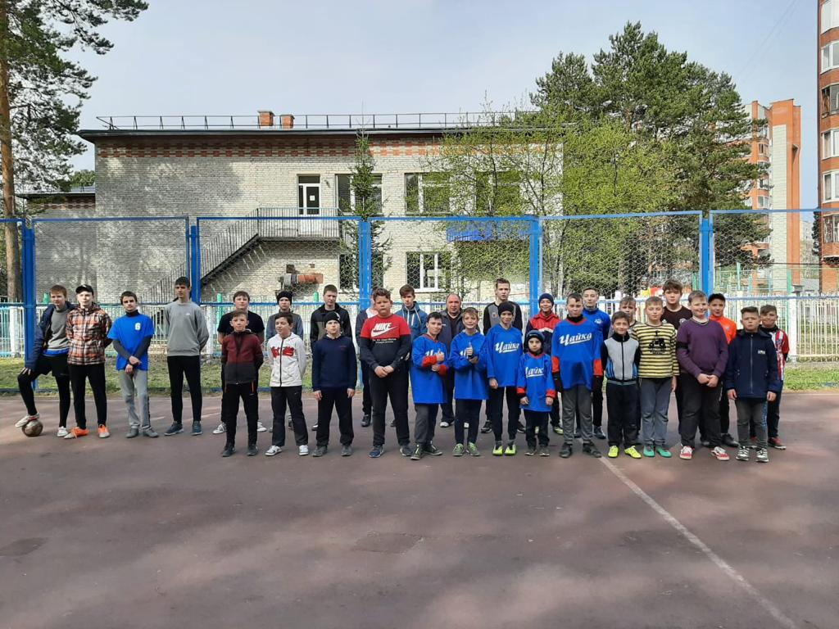
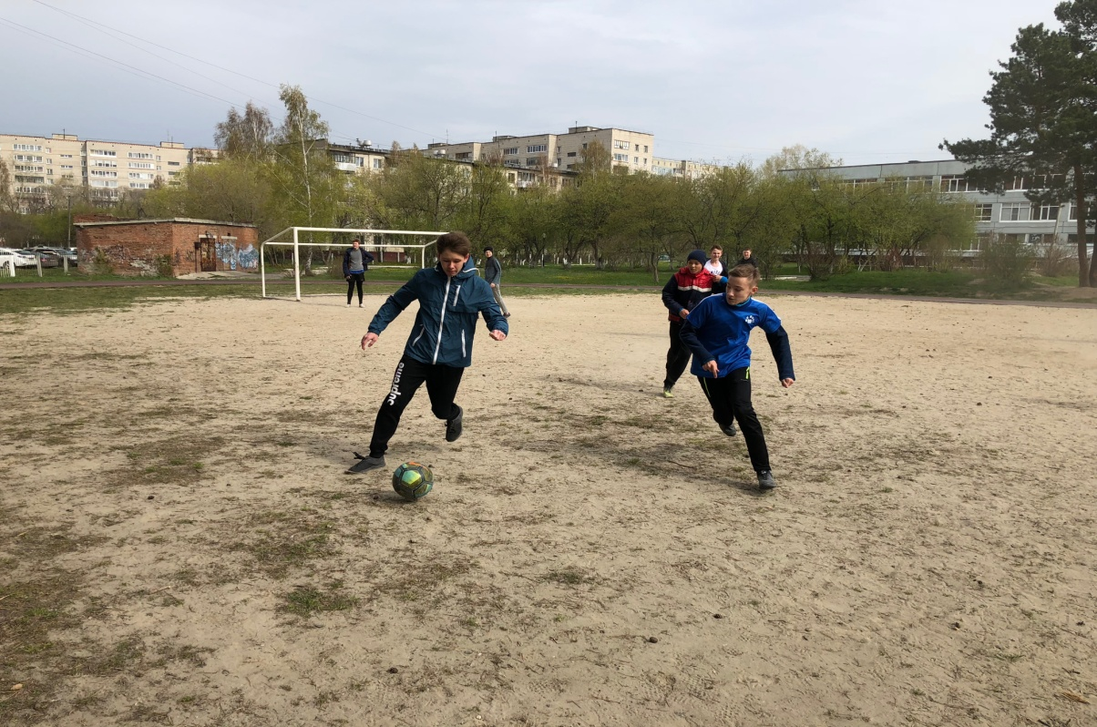

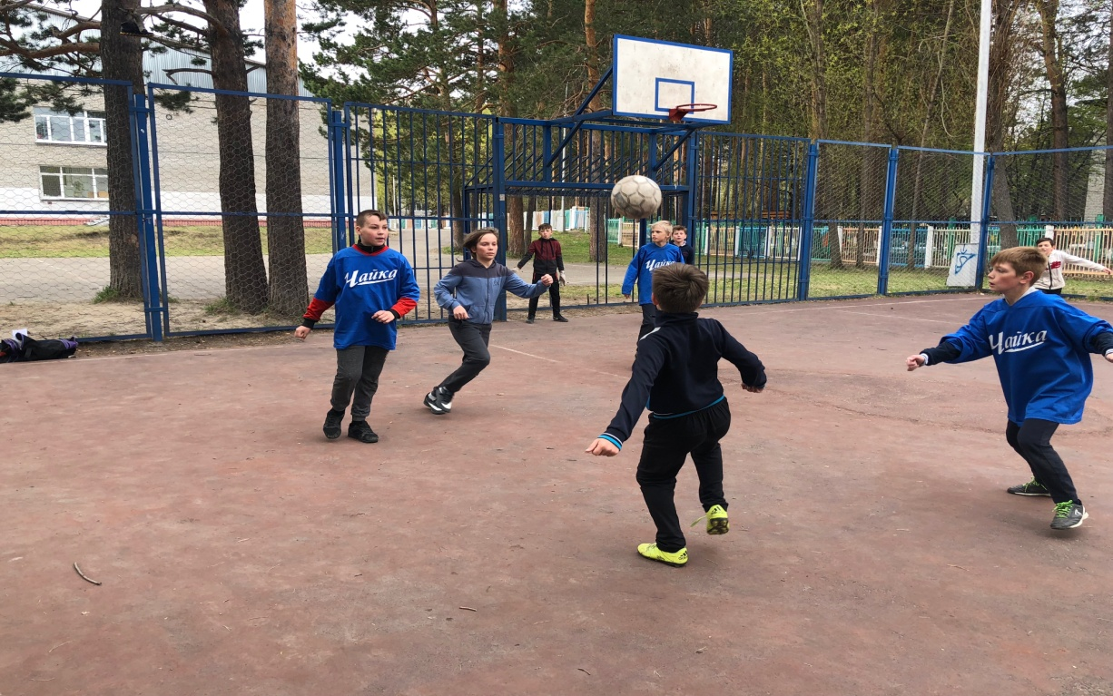
19.05. Соревнования по настольному теннису, Клуб настольного тенниса «Надежда»,
ул. Калинина, 87, где общее количество участников составило 20 человек. Мероприятие провел инструктор по спорту – Сухов А.В.
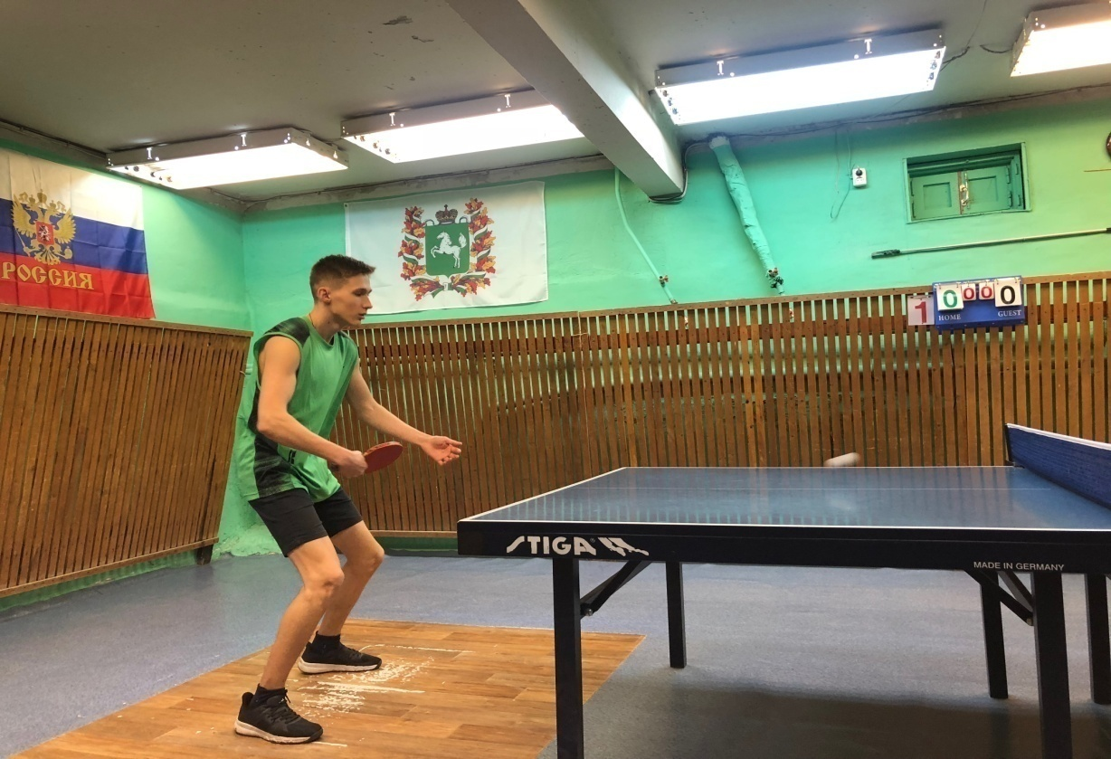

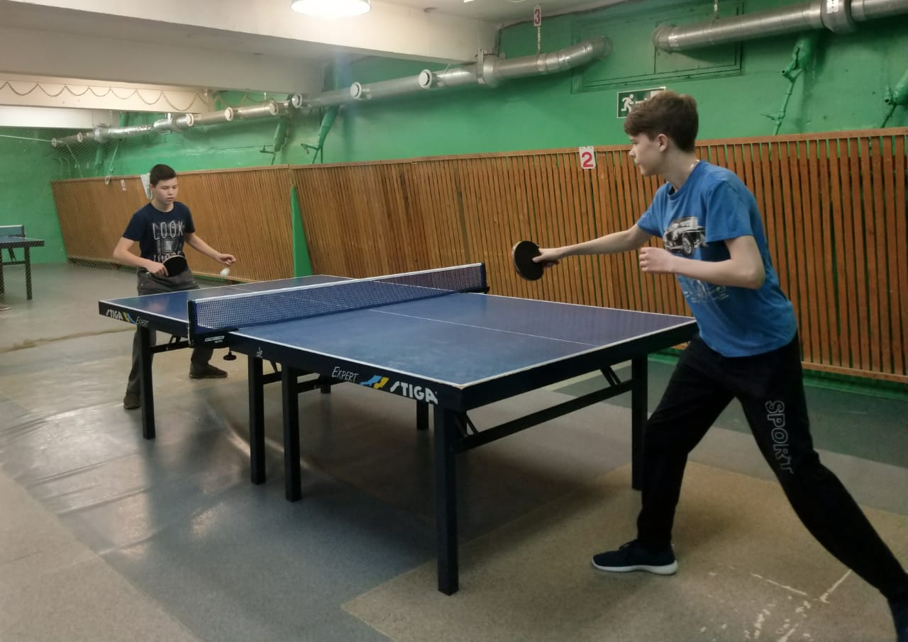
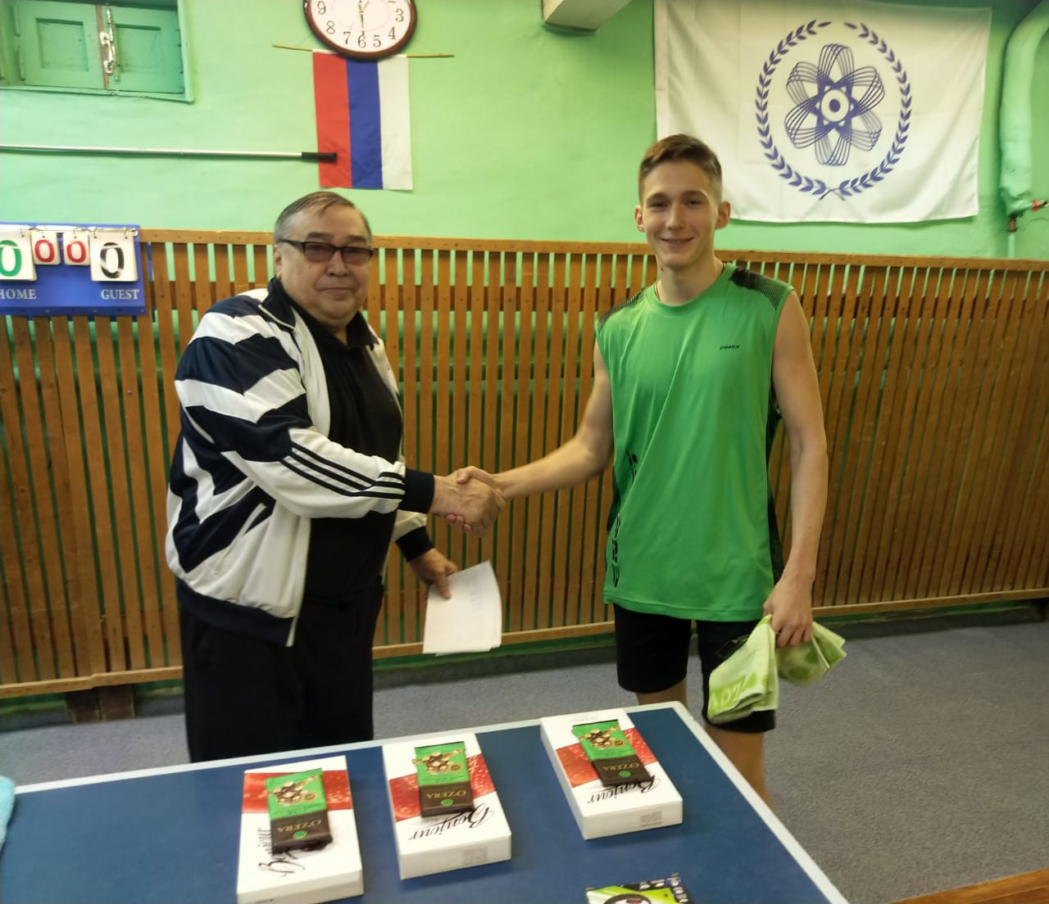
Физкультурно – массовое мероприятие среди населения по месту жительства (Спортивный праздник, посвященный Международному дню семьи в рамках старта Акции «ДОБРОВОЛЬЦЫ ДЕТЯМ»), Спортивный зал «Кедр», микр. Сосновка, ул. Сосновая, 16, стр.2, где общее количество участников составило 16 человек. Мероприятие провел инструктор по спорту – Осколков Р.Н.

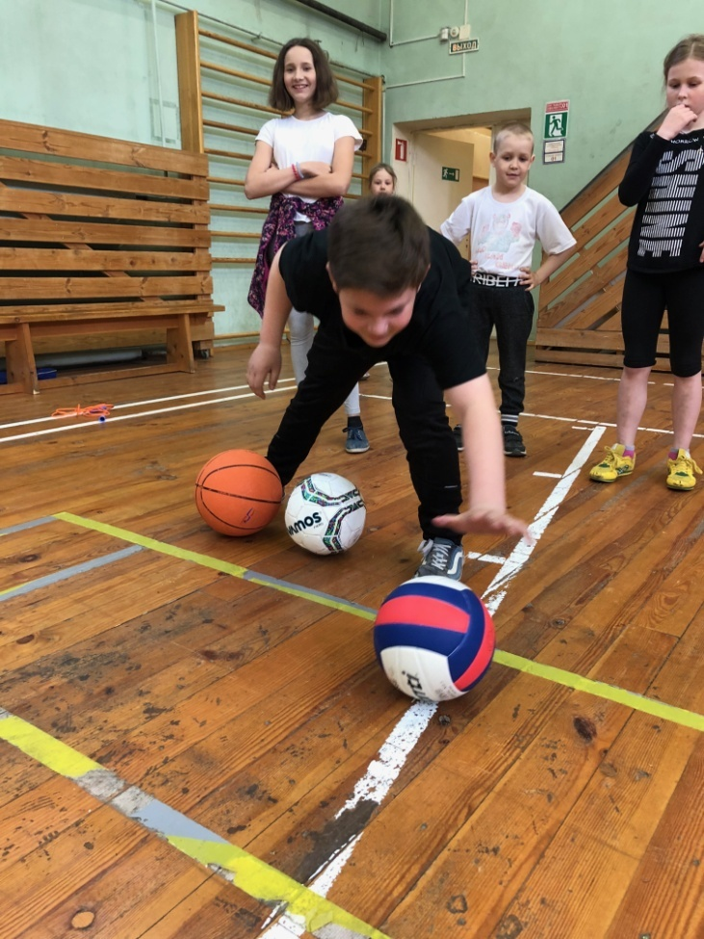
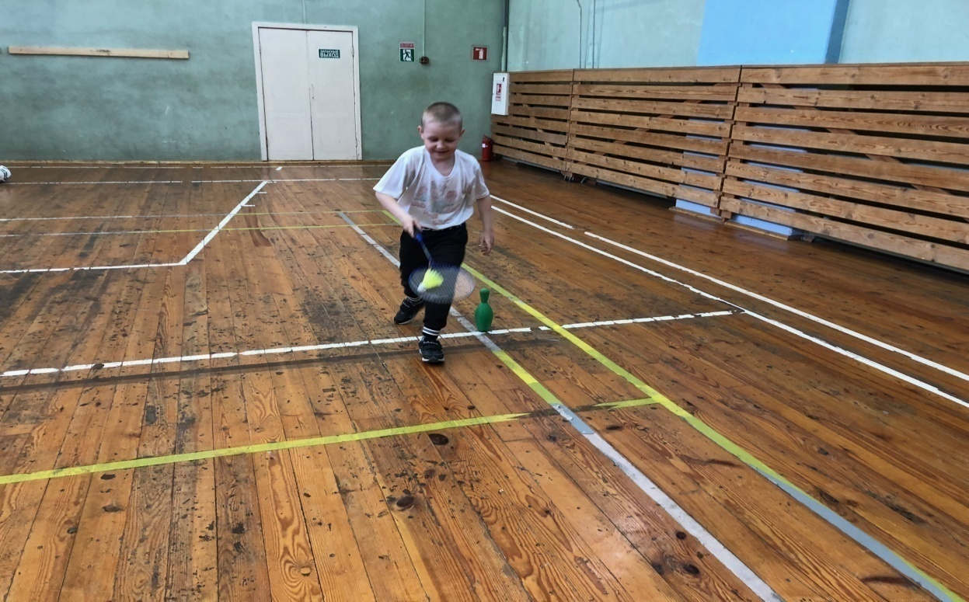

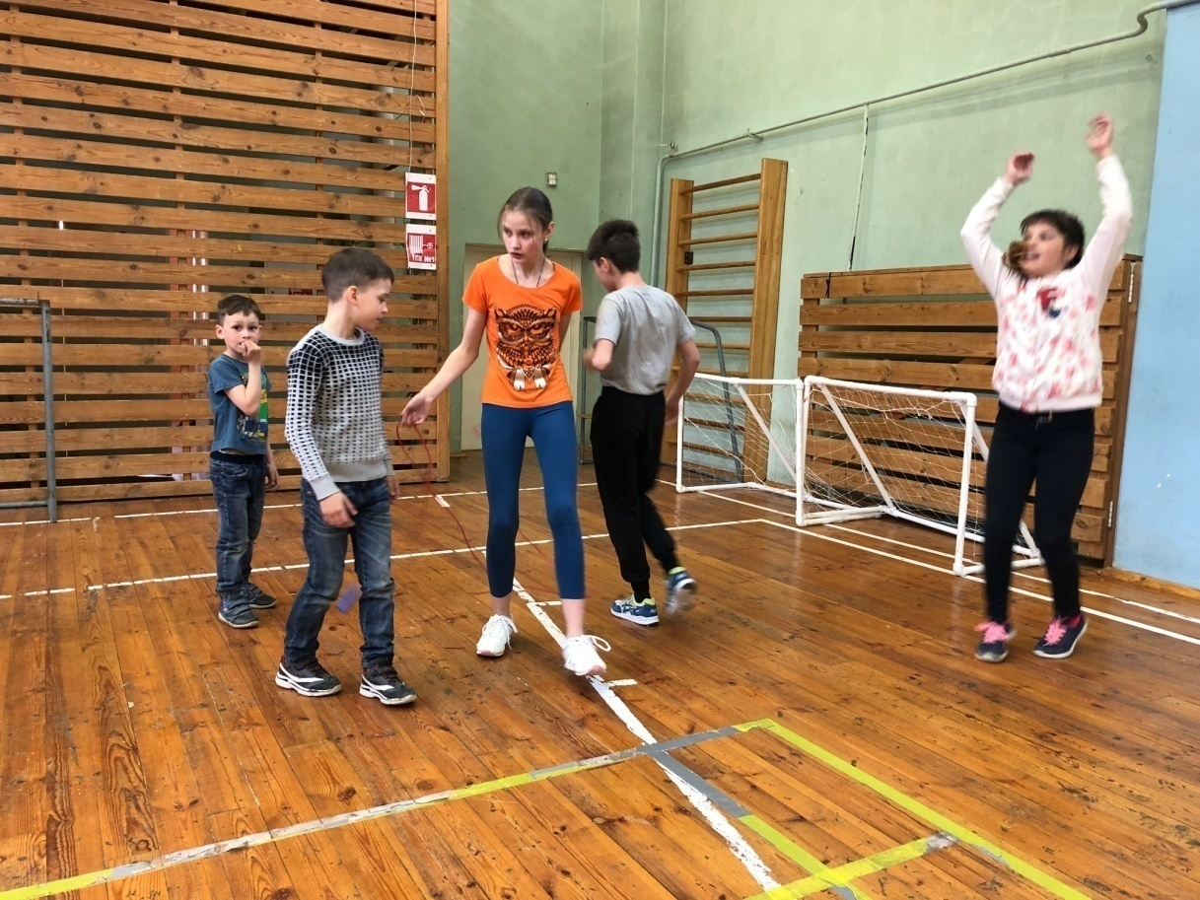
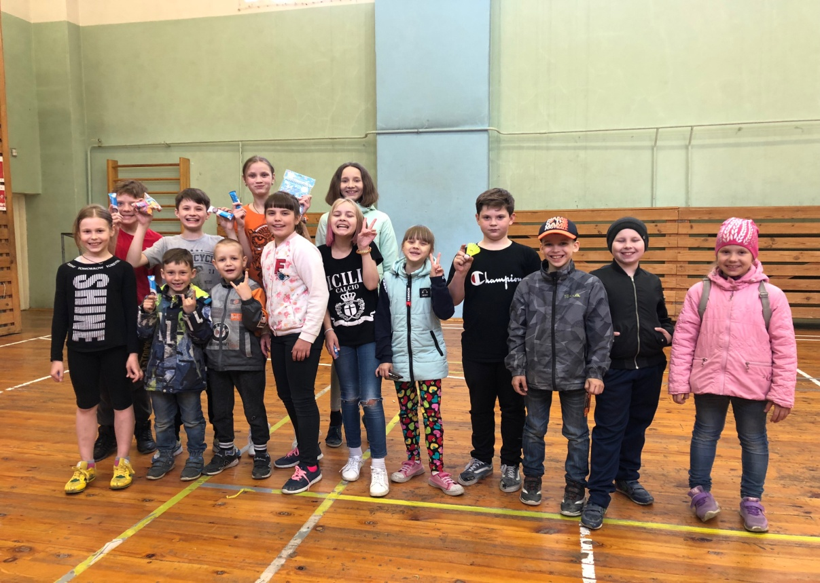
19.05. Турнир по бадминтону, посвященный Международному дню семьи, Спортивный зал «Янтарь», ул. Мира, 28, где общее количество участников составило 24 человека. Мероприятие провел инструктор по спорту – Осколков Р.Н.

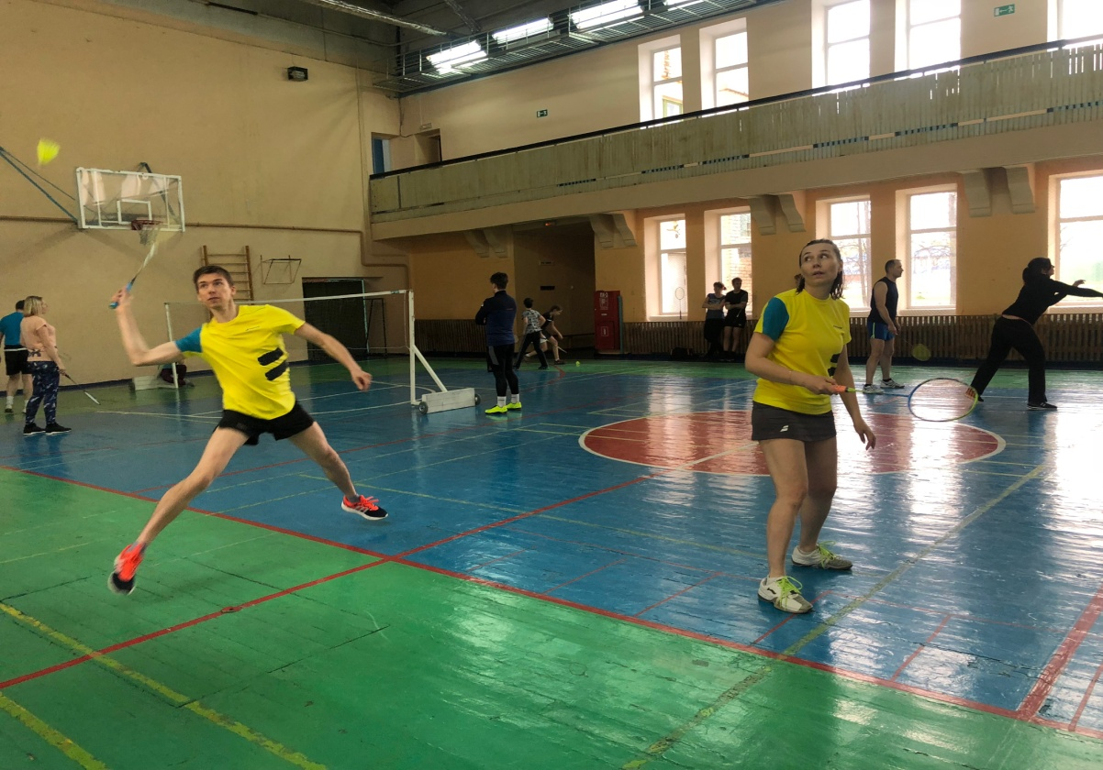
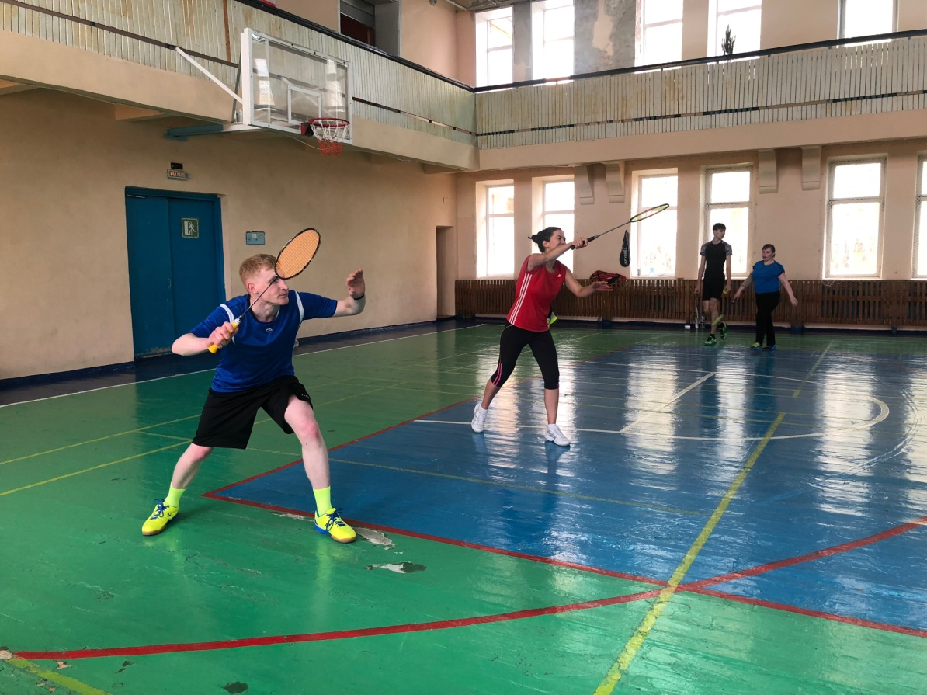

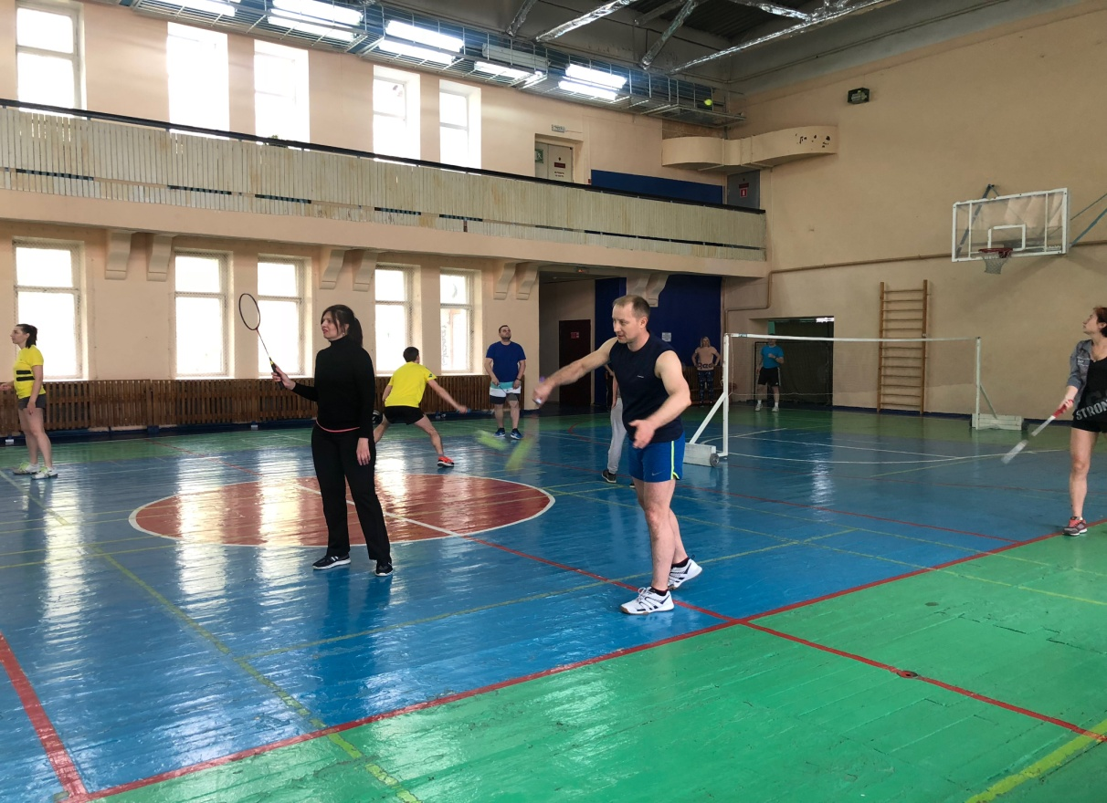
20.05. Соревнования по северной ходьбе, посвященные Всемирному Дню ходьбы, Территория около МСК «Олимпия», ул. Калинина, 66/1, где общее количество участников составило 42 человека. Мероприятие провел инструктор по спорту – Соколовский А.А.
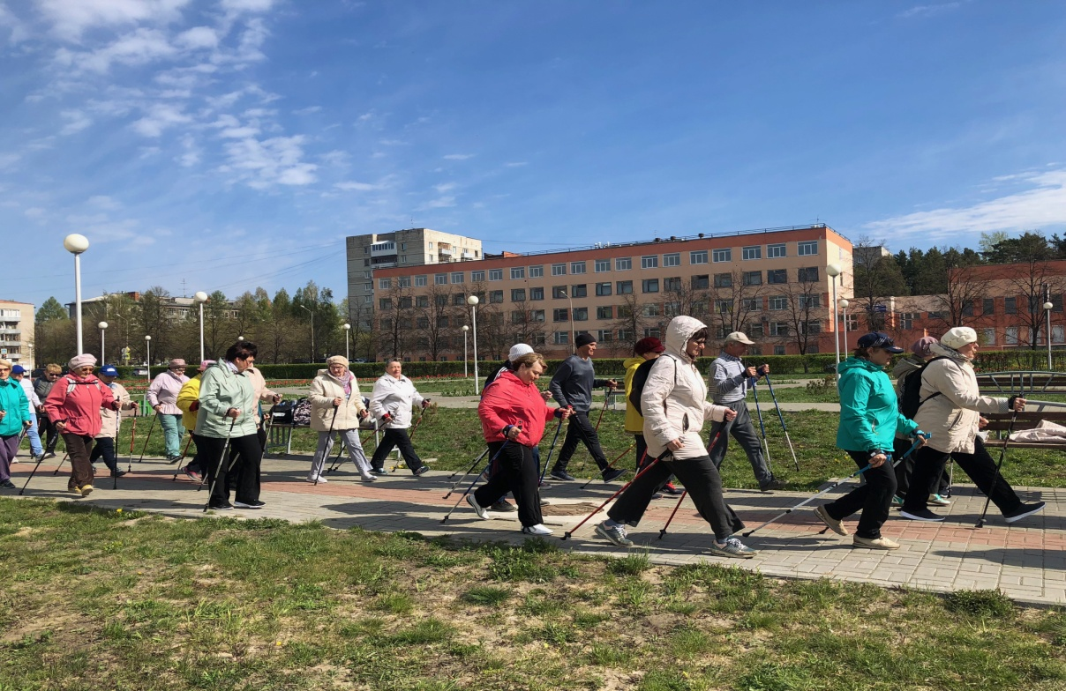
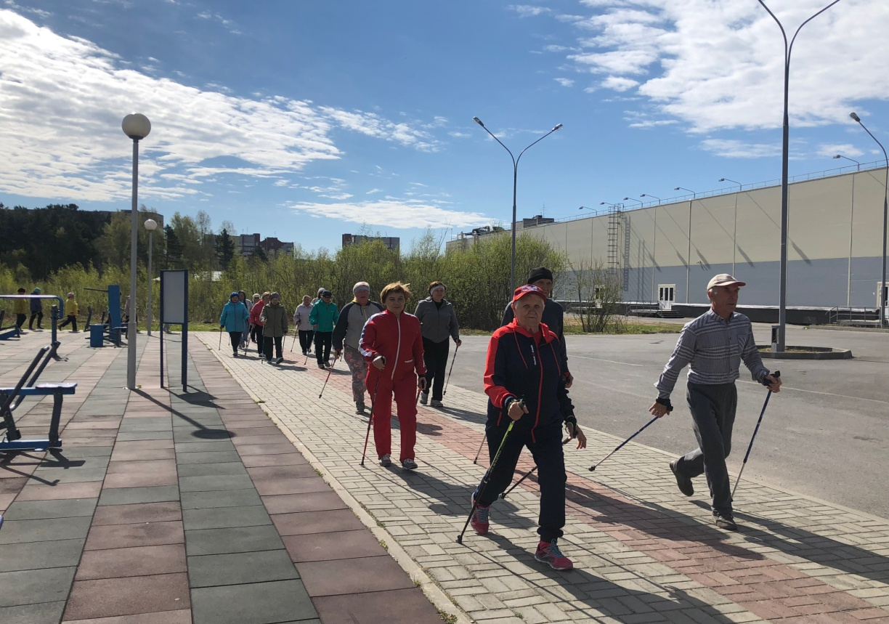
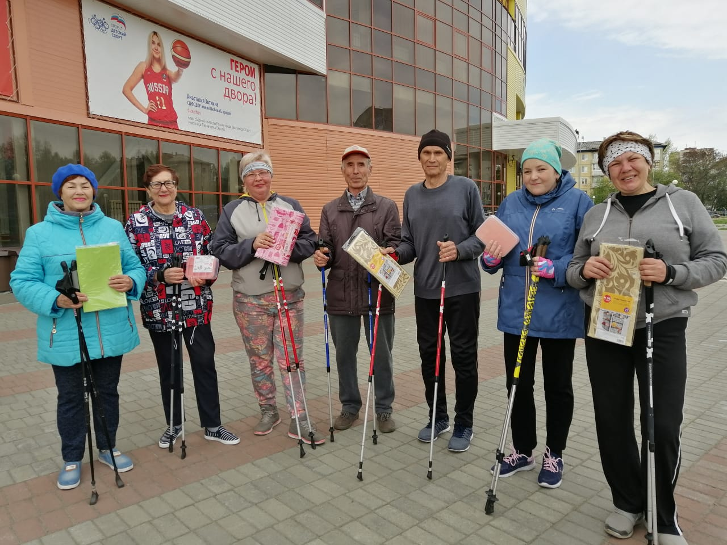
21.05. Весенний кубок по мини – футболу, Спортивная открытая площадка
МБОУ «Самусьский лицей им. академика В.В. Пекарского», пос. Самусь, ул. Пекарского, 30. Приняли участие следующие команды: «СПСЧ-7», «Камышка», «Лицей-1», «Лицей-2»,
где общее количество участников составило 35 человек. Победу одержала команда «Лицей-2». Мероприятие провел инструктор по спорту – Дуданец В.В.
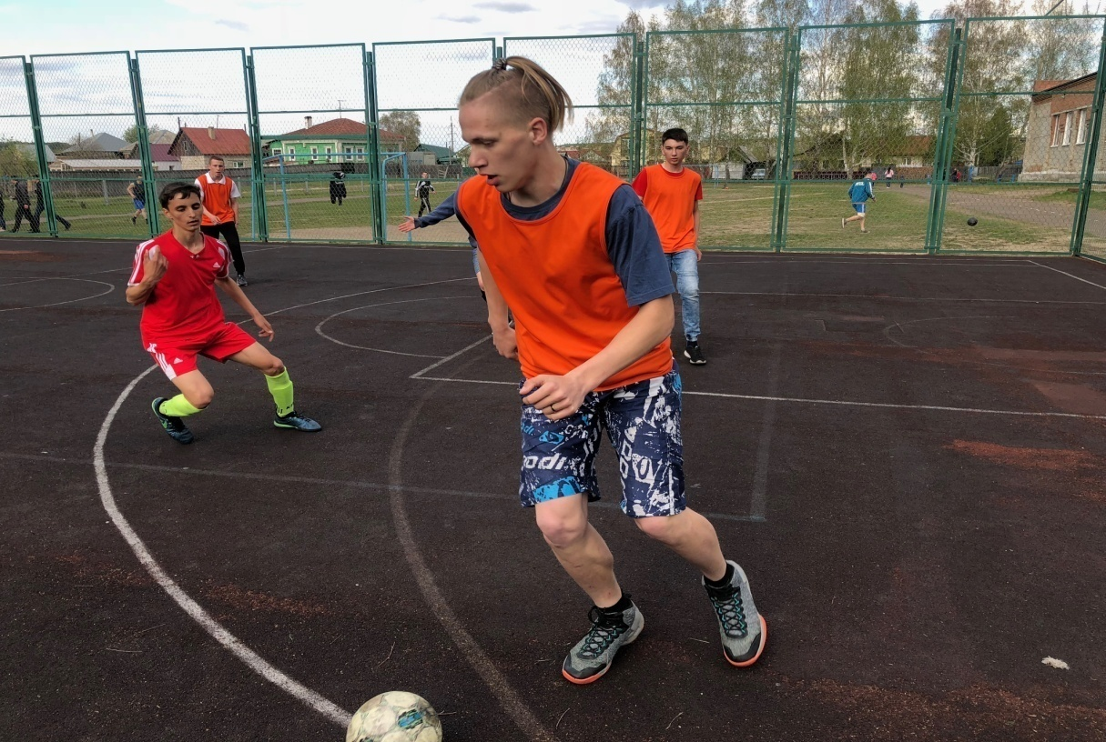
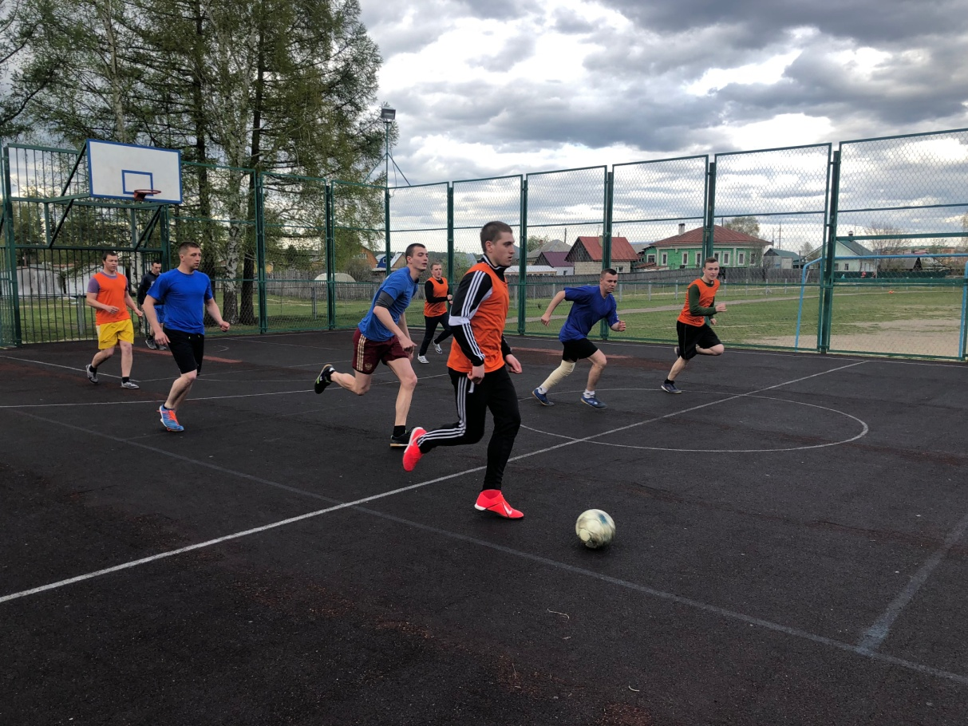

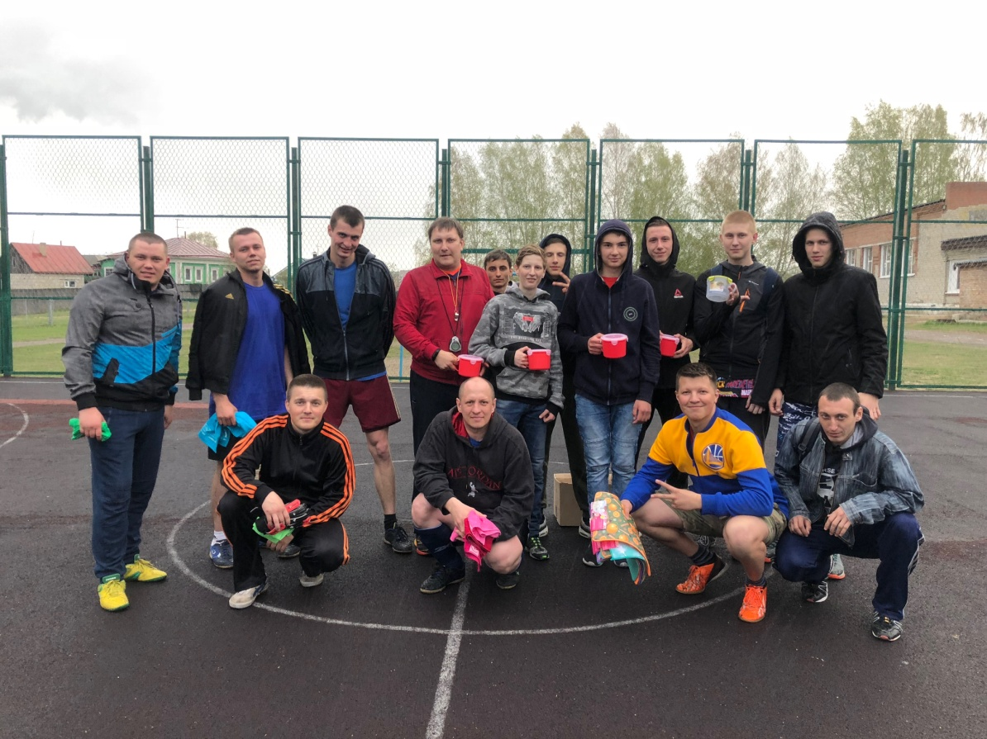
23.05. Физкультурно – массовое мероприятие «Сохрани Жизнь! #Выскажись!», Территория около ЗХК «СеверСК», ул. Калинина, 157, где общее количество участников составило
22 человека. Мероприятие провел инструктор по спорту – Лебедева В.А.
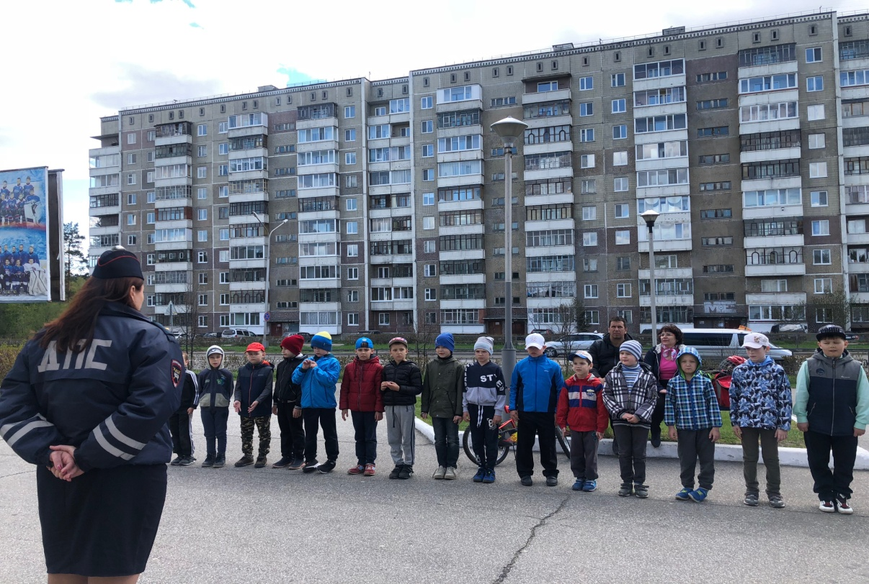

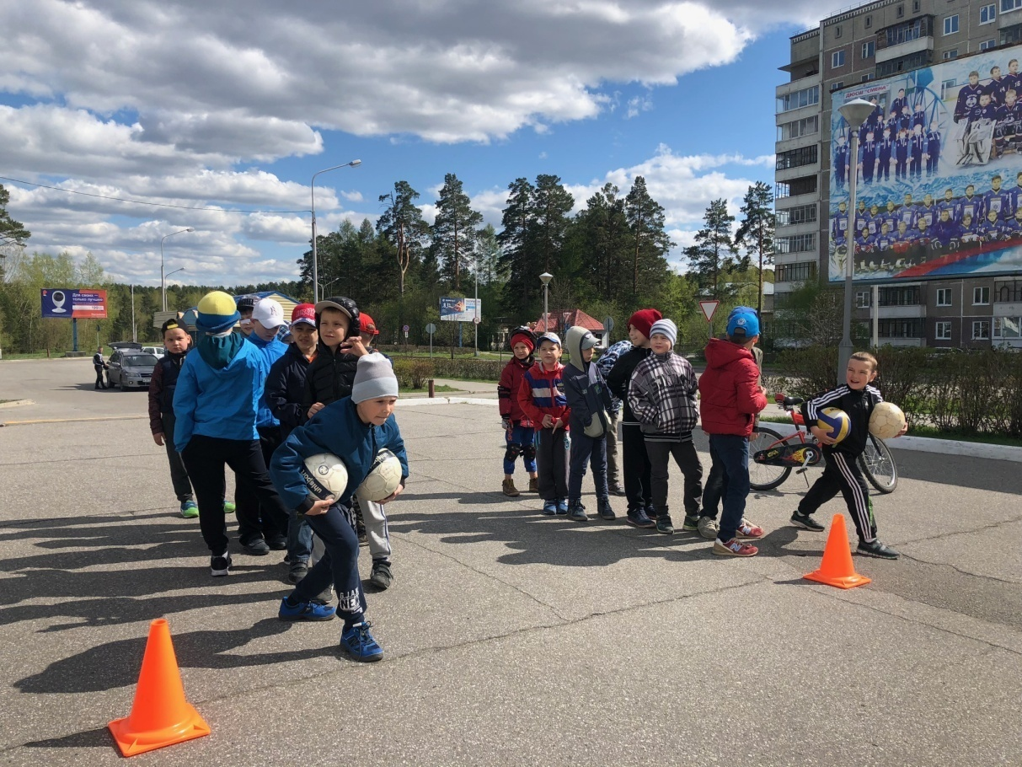
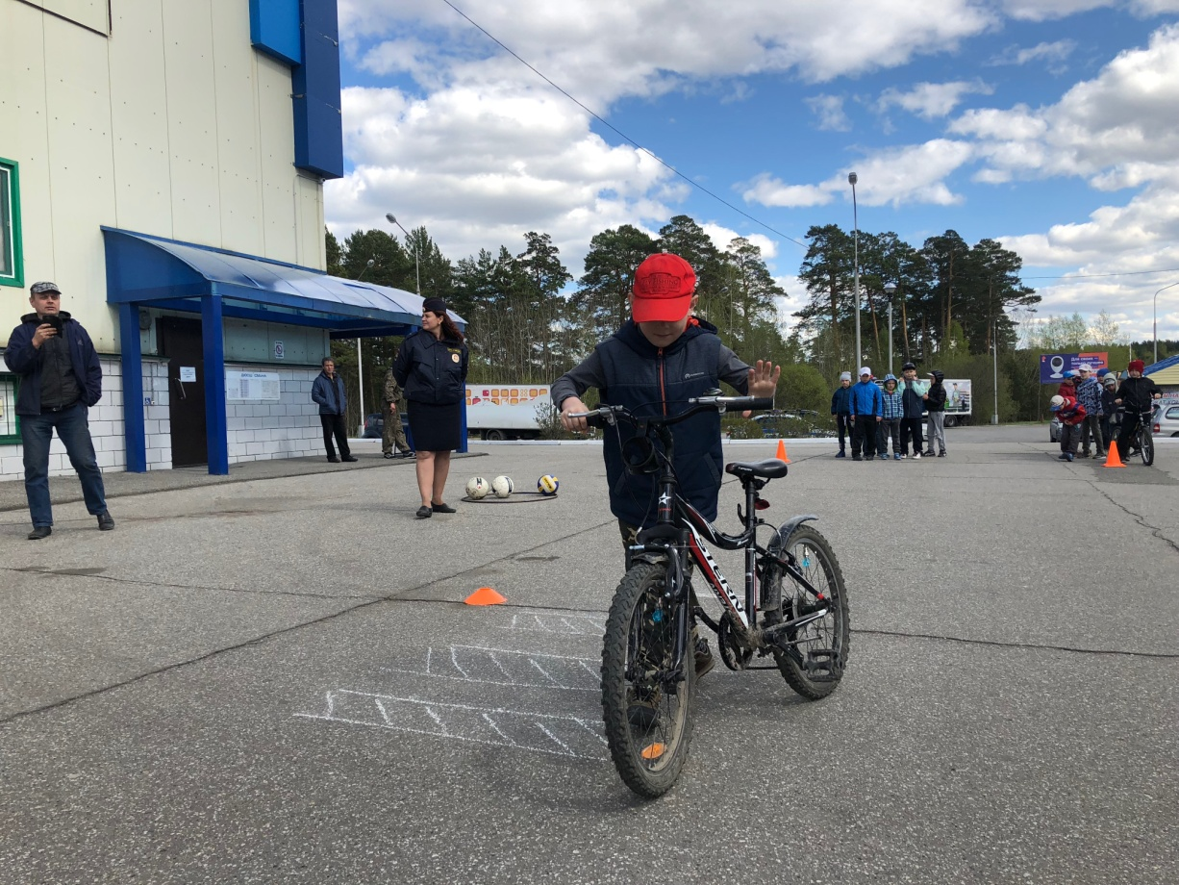

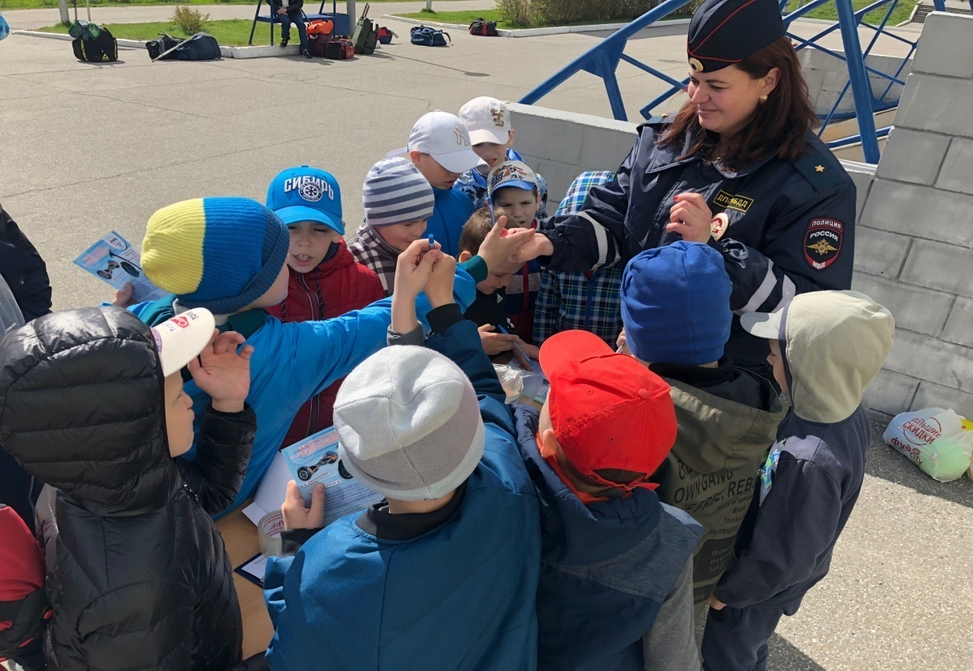
28.05. Спортивный детский праздник «Летние забавы», Спортивная открытая площадка,
ул. Победы, 2, где общее количество участников составило 18 человек. Мероприятие провел инструктор по спорту – Синаевская Г.В.
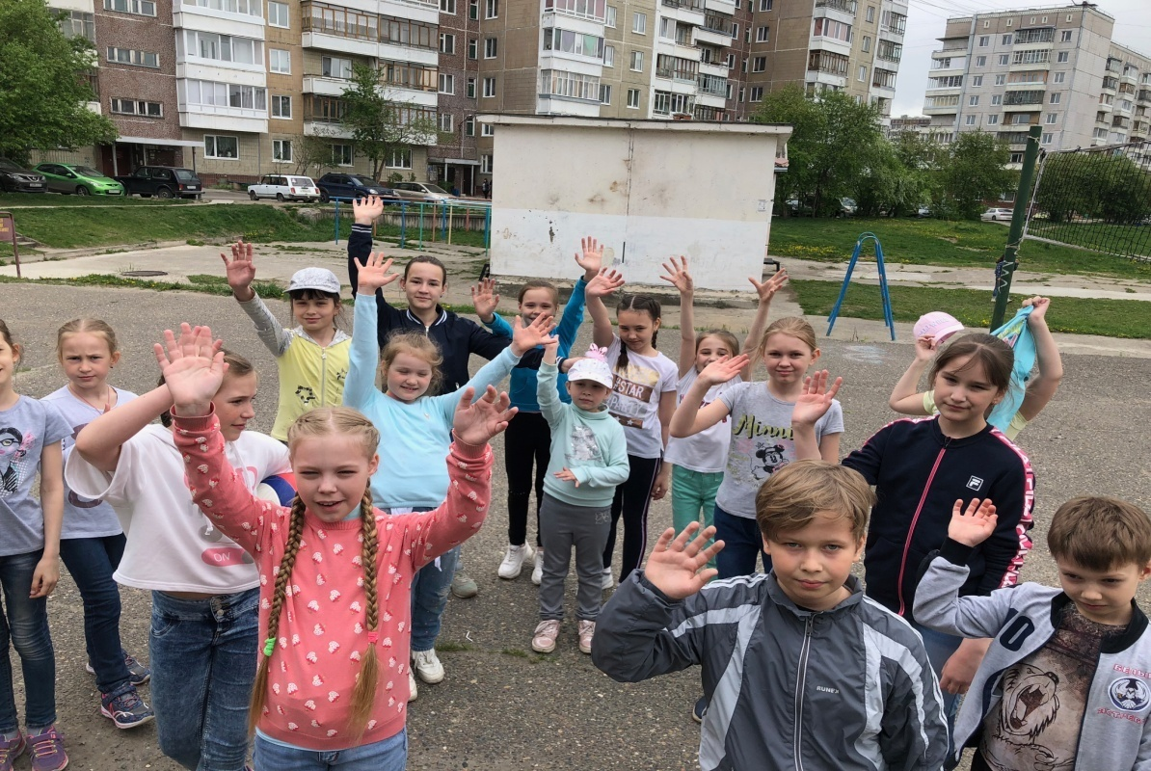

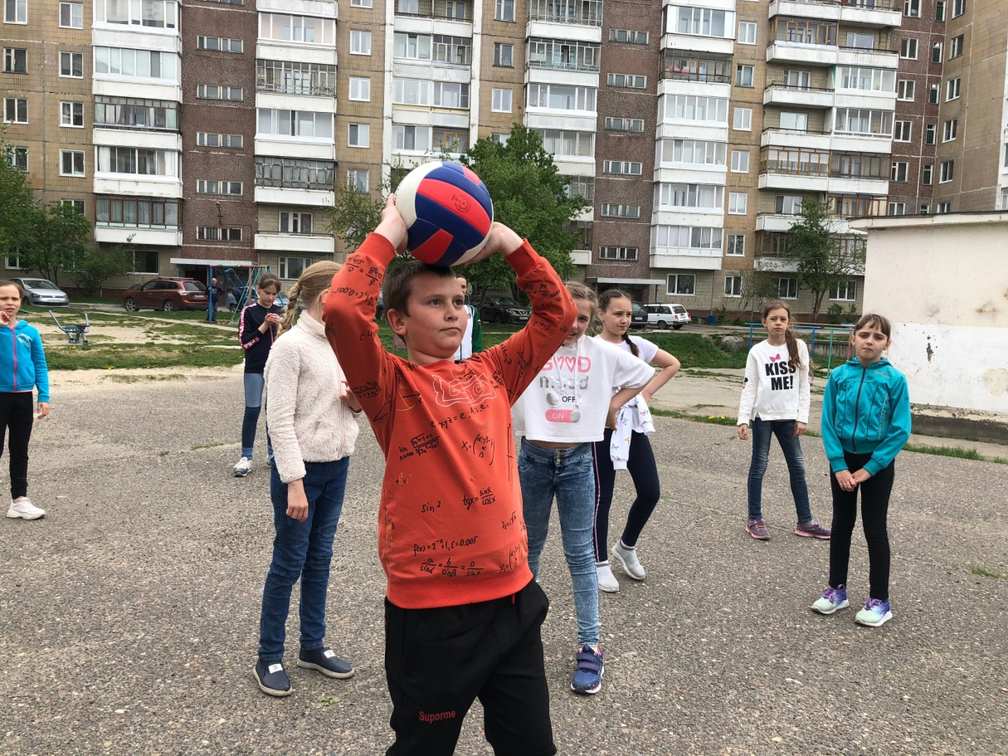
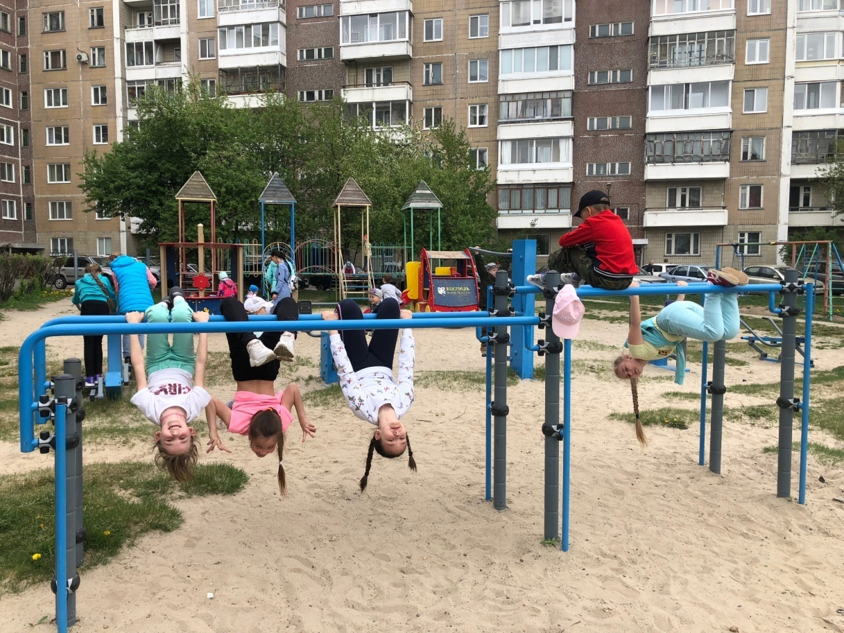

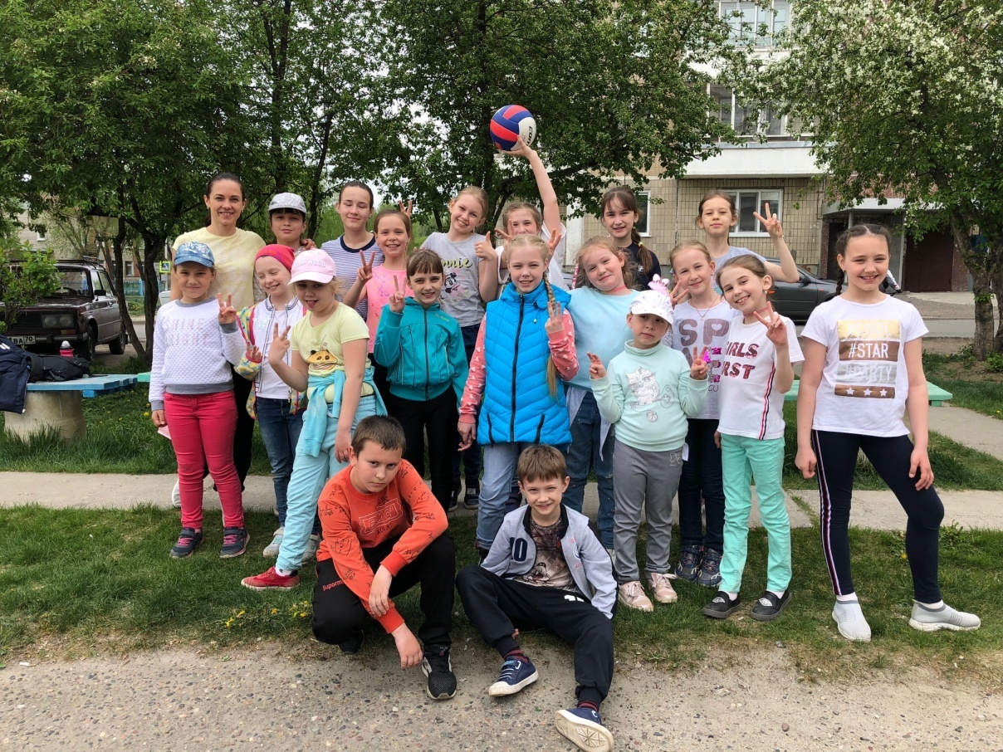
30.05. Мастер – класс по бадминтону, посвященный Дню защиты детей, Фитнес центр «Вертикаль», ул. Победы, 37, где общее количество участников составило – 20 человек. Мероприятие провел инструктор по спорту – Осколков Р.Н.


